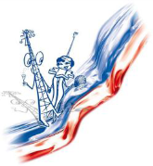An
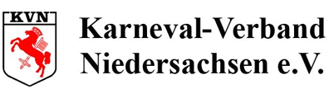

KG Eugenesen Alaaf
KG Eugenesen Alaaf
Bianca Wallrafen Fax: 0511-724 8436 Stettiner Weg 58 Tel. 0163-2890769
30625 Hannover www. Eugenesen.de
Meldung Empfang: Bianca.Wallrafen@eugenesenalaaf.de

Meldung für den Empfang für die 39. Niedersächsische Karnevalsgala 2017 in Hannover

Samstag, 2. Dezember 2017, Beginn 17:33 Uhr,

im Hangar No.5 (www.hangarno5.de)

Ausrichter: KG Eugenesen Alaaf Hannover
Präsident: Rolf Ballreich, Geschäftsstelle: Grabenweg 23, 30539 Hannover
Hiermit melden wir verbindlich an:
Gesellschaft / Verein / Verband: …………………………………….……………..
Ansprechpartner/in: …………………………………………………………………..
Straße, Nr., PLZ, Ort: ………………………………………………………………...
Anzahl der Personen: .……………………………………………..………………..
Prinzessin/Prinz: ……..………………………………………………………………
Dreigestirn o.ä.: …………..………………………………………….……………….
Aduitant/Hofdame: ………………………………………………………………….
Präsident/in, Vorsitzende/r ……………………………………………………………
KVN-Präsidium, Ausschussvorsitzende/r: …………………………………………..
Bemerkung: ………………………………………………………………………….
Beim Empfang KVN-Präsidium, Vereinsvertretung und Prinzenpaare ist die Teilnahme mit jeweils nur einer weiteren Begleitperson möglich!
………………………………………………………………………………..…………
Ort, Datum Rechtsverbindliche Unterschrift
Die Karten sind an der Abendkasse für Sie reserviert.
Rückmeldung bitte bis 15. November 2017

